**随书光盘**

随书光盘，指随图书附赠光盘。苏州校区图书馆目前有4000余张随书光盘。同时共享人大图书馆的非书资料管理系统（随书光盘）数据库。凡图书题名页标有“此书附盘”的馆藏图书，均附有随书光盘。读者可以通过如下三种方式查询并获取随书光盘内容。

**1、“非书资料管理系统（随书光盘）”数据库查询下载**

登录人大图书馆主页——数据库——数据库导航——点击右上角登录按钮，登录图书馆电子资源统一访问系统，搜索“随书光盘”——登录随书光盘库查询图书，下载光盘内容。

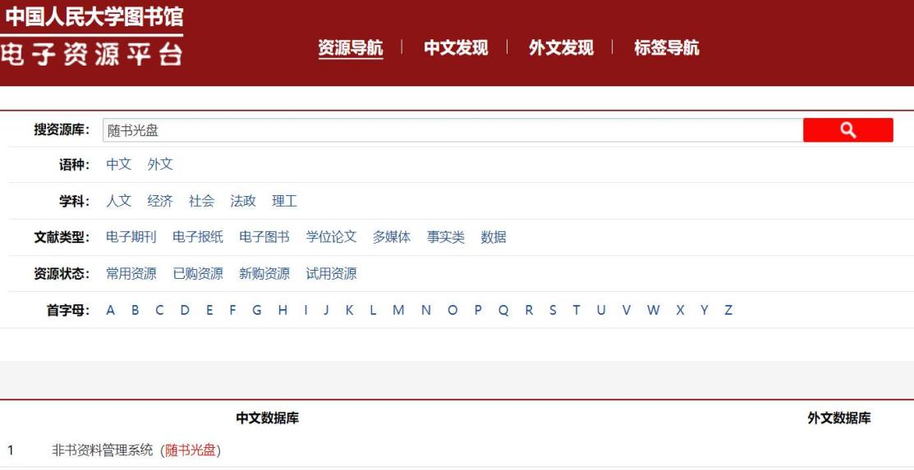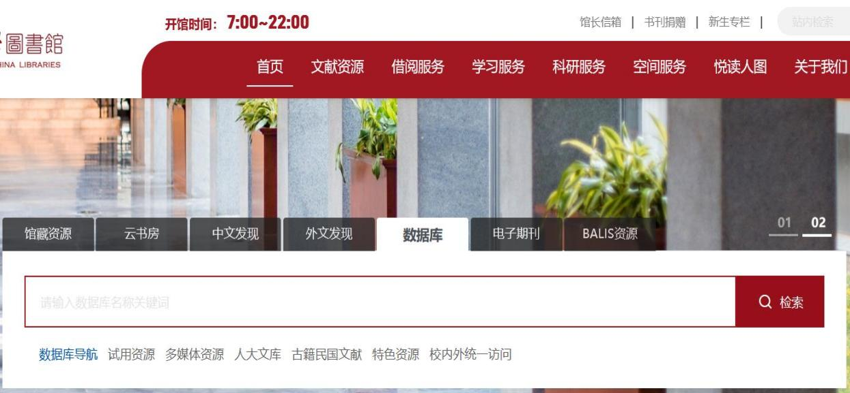

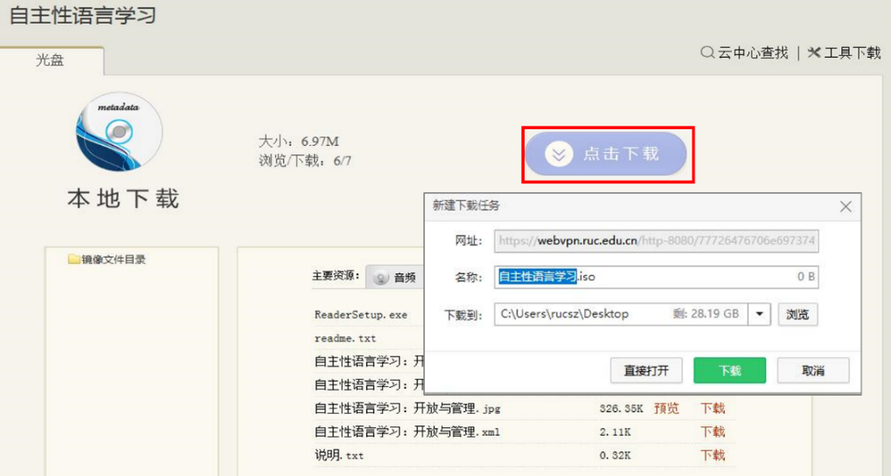

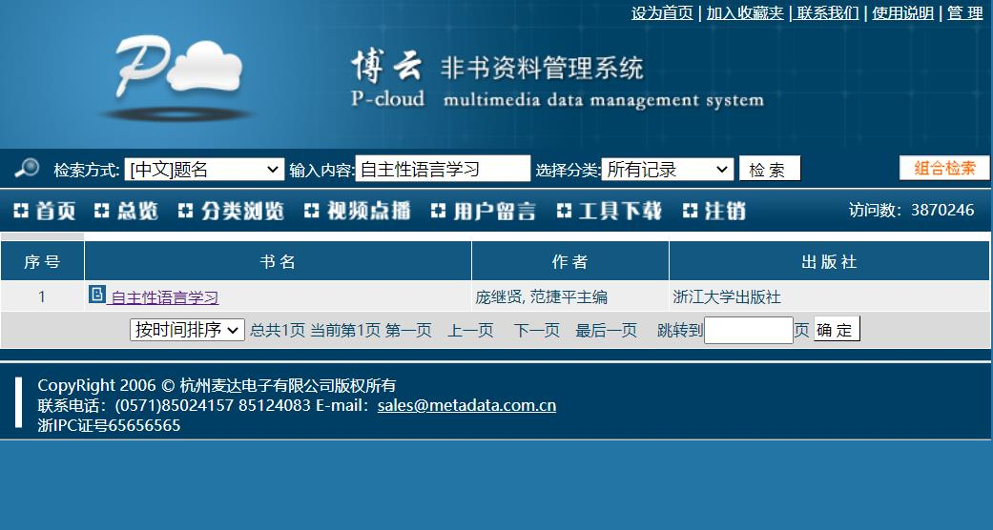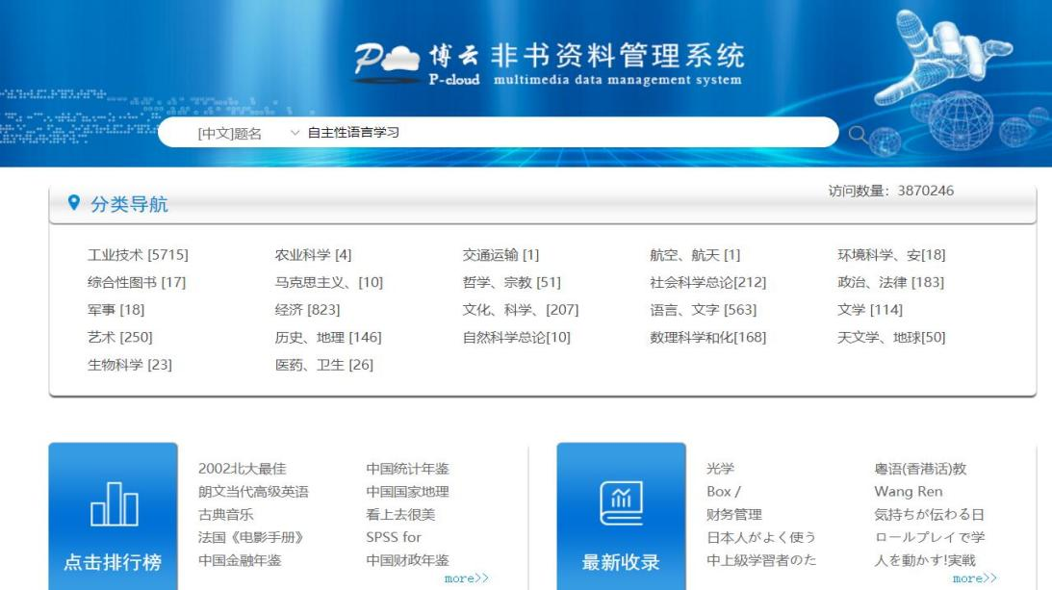

**2、馆藏资源检索下载**

登录人大图书馆主页——馆藏资源——检索图书——点击图书题名进入图书详细信息页——下载光盘

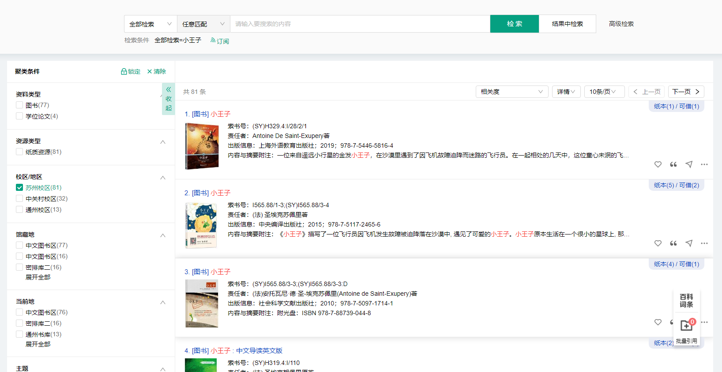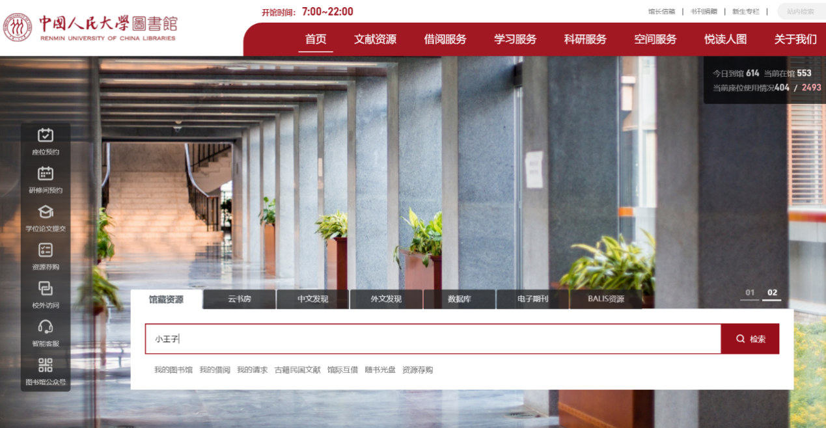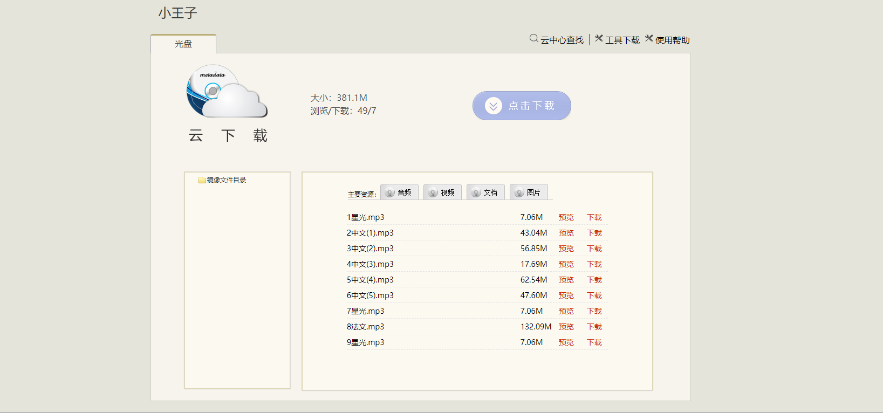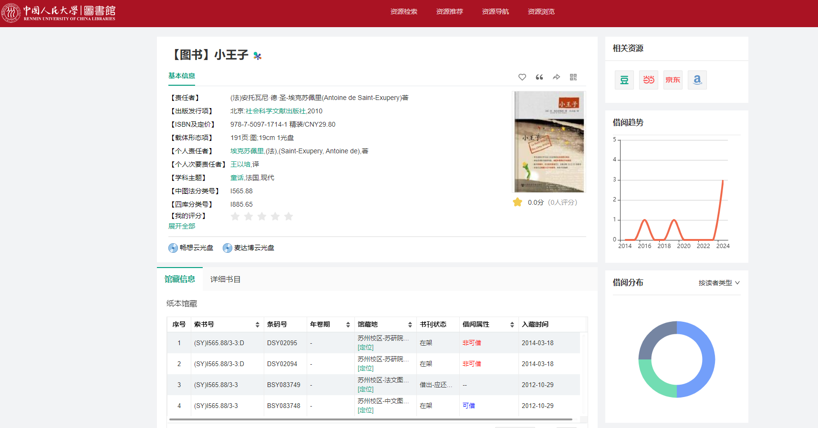

**3、图书馆一楼咨询台查找下载**

以上方式无法获取光盘时，请至图书馆一楼咨询台，由图书馆老师帮助查找实体光盘。

**注意：**随书光盘不提供外借，可在馆内查阅，如需拷贝请自带存储设备。